ESERCIZI RETTA

Esercizio 1
Scrivere le equazioni delle rette passanti per le seguenti coppie di punti:
- (1,2) e (3-1)
- (2,4) e (2,8)
- (0,0) e (2,-9).

Esercizio 2
Scrivere in forma esplicita le equazioni delle rette di cui all’esercizio 1, evidenziando per ognuna di esse il coefficiente angolare ed il termine noto.

Esercizio 3
Sono date le seguenti rette: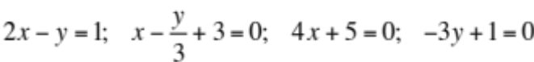. Si tracci il grafico di ognuna di esse e se ne determini il coefficiente angolare.

Esercizio 4
Calcolare la distanza dell’origine da ognuna delle rette di cui all’esercizio 3

Esercizio 5
- Calcolare la distanza tra il punto P(-2,3) e le rette trovate nell’esercizio 1.
- Determinare la bisettrice dell’angolo formato dalle rette 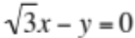 e 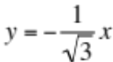.

Problemi sulla retta

- Rappresenta graficamente la funzione di equazione 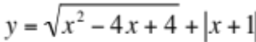.
- Determina le coordinate dei punti A, B, C 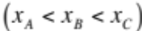 del grafico dato le cui ascisse sono soluzioni dell’equazione 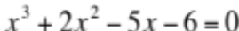.
- Individua il quarto vertice D del trapezio isoscele ABCD.
- Calcola il perimetro e l’area del trapezio isoscele ABCD.
- Dimostra che congiungendo i punti medi dei lati si ottiene un rombo che ha l’area uguale alla metà di quella del trapezio.

Soluzione
La funzione è 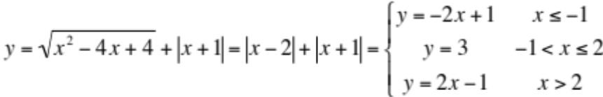

- Applicando la regola di Ruffini (una soluzione è x = -1) otteniamo:
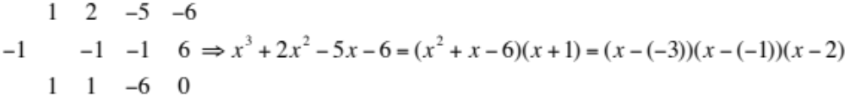.
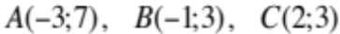

- Il quarto vertice D si determina mediante l’intersezione tra la retta di equazione 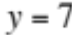 e la retta di equazione 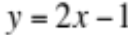: 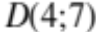.
- Il perimetro del trapezio ABCD misura: , mentre l’area risulta: 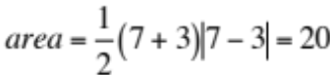.
- 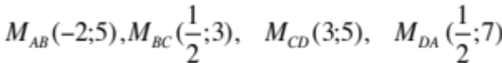. L’area del rombo è: 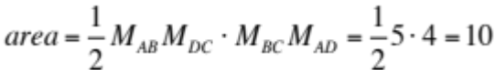.
- Considera la funzione di equazione 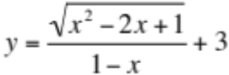.
  - Rappresentala graficamente.
  - Sia A l’intersezione della curva data con l’asse delle ordinate. Determina la retta r passante per A che forma un angolo di 45° con l’asse delle ascisse.
  - Sia B l’intersezione di r con l’asse x. Scrivi le equazioni dei lati del triangolo isoscele ABC, di base AB, e con il vertice C situato nel quarto quadrante, la cui area vale 24.
  - Stabilisci per quali valori del parametro m le rette del fascio di equazione 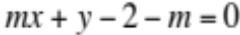 intersecano il lato BC.

Soluzione
a) 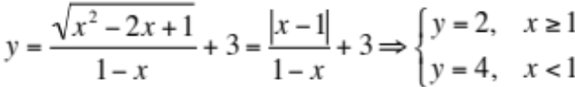

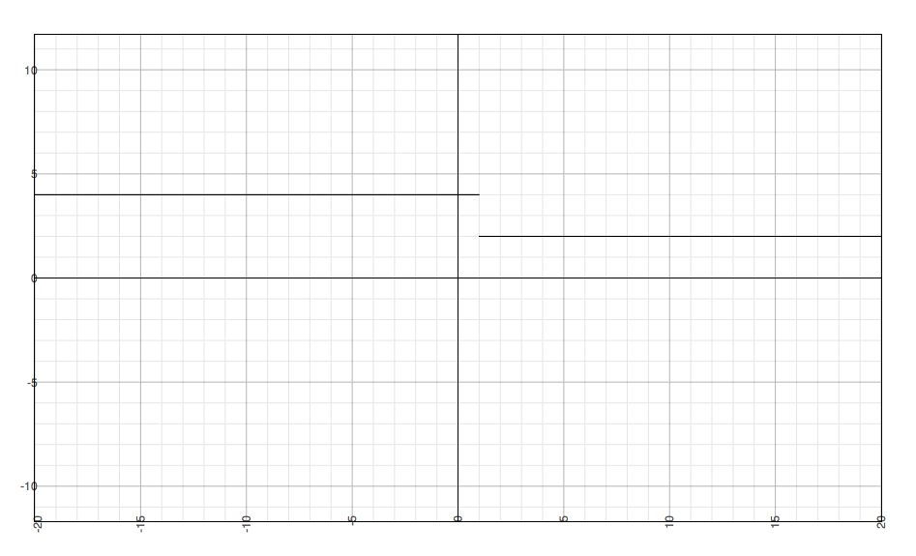
b) 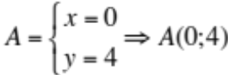. Una retta che forma un angolo di 45° con l’asse delle ascisse è parallela alla bisettrice del primo e terzo quadrante, quindi il suo coefficiente angolare è . Dovendo passare per il punto A, sarà la retta di equazione 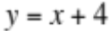.

c) 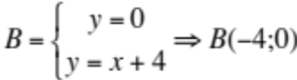. Il vertice C è situato sull’asse del segmento AB:

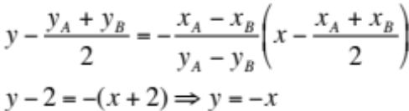
Di conseguenza il vertice C ha coordinate 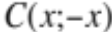 e, detta h la sua distanza dalla retta r, risulta 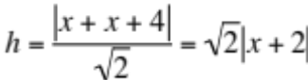. Sfruttando l’ipotesi sull’area: 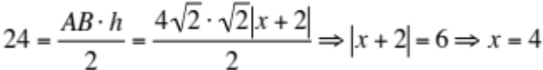. Quindi 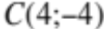 e le rette contenenti i lati del triangolo isoscele hanno equazione .
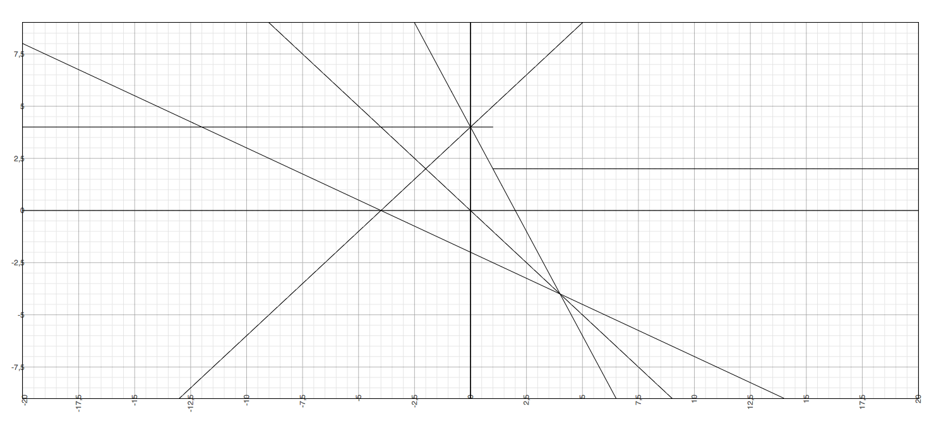
d) Il centro del fascio di rette si ottiene assegnando due valori qualsiasi al parametro e mettendo a sistema le rette ottenute: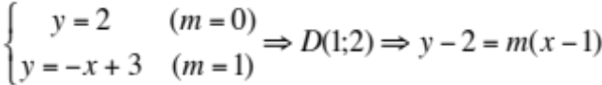. La retta congiungente D con B ha coefficiente angolare 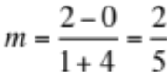, mentre la retta congiungente D con C ha coefficiente angolare 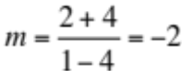.

Esercizi
- Tra le rette passanti per il punto di coordinate (1,2), determinare:
  - La parallela alla retta di equazione 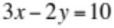; 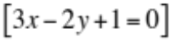
  - La perpendicolare alla retta di equazione 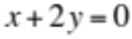. 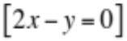

- Tra tutte le rette del fascio 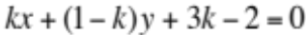 determinare:
  - la parallela all’asse y; 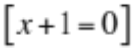
  - la perpendicolare alla retta 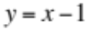; 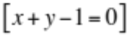

- Scrivere l’equazione dell’asse del segmento A(-2,2) B(2,-1). Determinare sull’asse un punto C tale che il triangolo ABC abbia area 4.
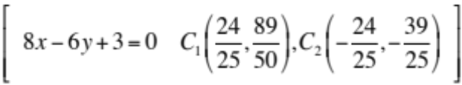
- Sono dati i punti A(-1;-2) e B(3;-1). L’asse di AB interseca in E l’asse y e la retta a cui appartiene il segmento AB interseca in D l’asse x. Detto M il punto medio di AB, determinare:
a) il punto medio M, 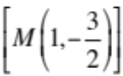
b) la retta a cui appartiene il segmento AB, 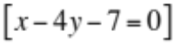
c) l’asse del segmento AB, 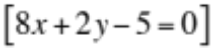
d) i punti E e D, 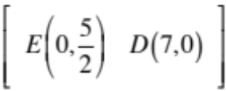
- Siano A e B i punti intersezione della retta 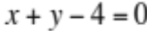 con gli assi cartesiani. Si individui sull’asse del segmento AB il punto C nel primo quadrante, in modo tale che il triangolo di vertici A, B, C abbia area 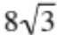. 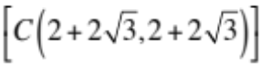
- E’ dato il fascio di rette 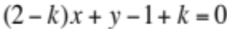.
  - Si determini il centro del fascio. 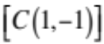
  - Si determini la parallela alla bisettrice II-IV quadrante. 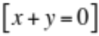

- Risolvere graficamente la seguente disequazione: 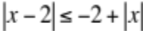. 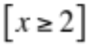
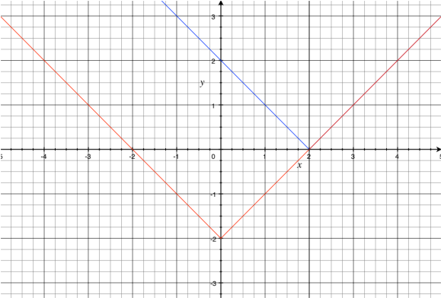

- Tra le rette del fascio 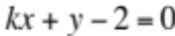 si determinino quelle distanti 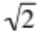 dall’origine.
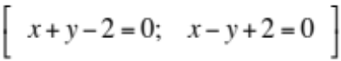

- Dato il fascio di rette di equazione 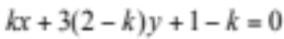determinare:
  - Il centro del fascio; 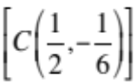
  - I valori di k per cui le rette del fascio formano un angolo ottuso con l’asse delle ascisse. 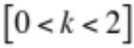
- Un motociclista parte e si muove alla velocità costante di 10 m/s, contemporaneamente ad un’automobilista, che si trova 100 metri più avanti rispetto al motociclista, e che parte con velocità costante di 5 m/s nella stessa direzione e verso del motociclista. Dopo quanto tempo si troveranno nello stesso punto? 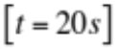
- Si tracci il grafico della seguente funzione: 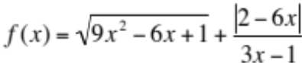.
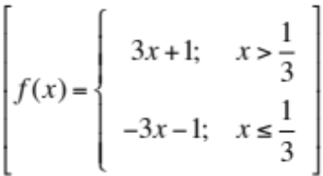

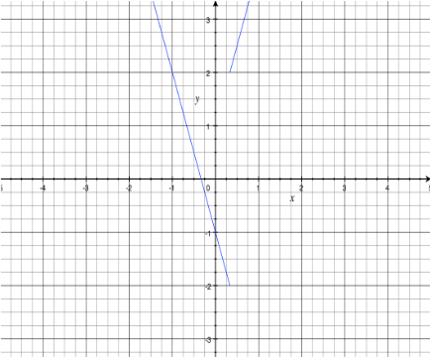

- Nel fascio di rette di equazione 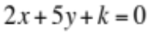individuare:
  - Le rette r, s che passano per i punti dell’asse y, le cui ordinate sono soluzioni dell’equazione 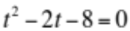; 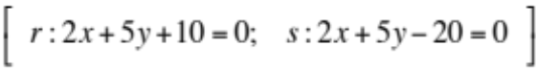
  - Determinare i punti A e B intersezione della retta 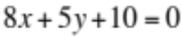 rispettivamente con le rette s e r; 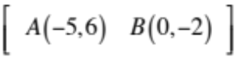
  - Determinare il punto C di ascissa positiva situato sulla bisettrice del I e III quadrante, tale che il segmento AB, sia la base di un triangolo ABC di area 8; 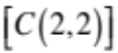
  - Individuare, per costruzione geometrica, le coordinate del punto D in modo tale che il quadrilatero ACBD sia un parallelogramma. 